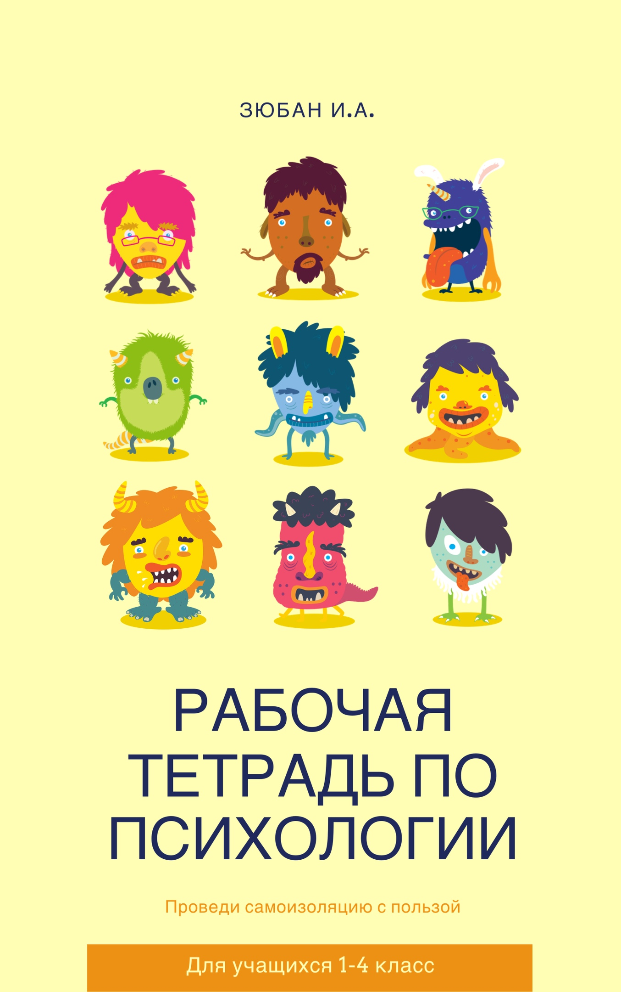Нарисуй человека.

Расскажи об этом человеке (тебе помогут вопросы ниже)
- Кто этот человек?
- Где он живет?
- Есть ли у него друзья?
- Чем он занимается?
- Добрый он или злой?
- На кого он смотрит?
- Кто смотрит на него?
- Знаком тебе этот человек?
- На кого он похож, кого он напоминает?
- О ком ты думал, когда рисовал?
- Что делает нарисованный человек, чем он в данный момент занят?
- Сколько ему лет?
- Где он находится?
- Что вокруг него?
- О чем он думает?
- Что он чувствует?
- Чем он занимается?
- Он тебе нравится?
- У него есть плохие привычки?
- У него есть какие-нибудь желания?
- Что тебе приходит в голову, когда ты смотришь на этого нарисованного человека?
- Что больше всего хочет этот человек?

Что такое чувства?
Прочитай названия чувств и раскрась каждый кружочек своим цветом. Фигурки каждого чувства можно вылепить из пластилина, как ты их себе представляешь.
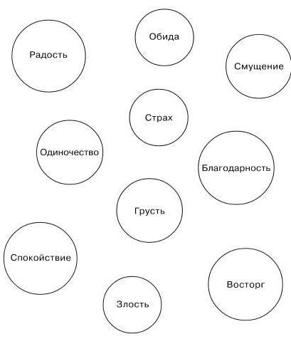

Я люблю.
Перед тобой домик из кубиков. В кружочке напиши своё имя, а в каждом прямоугольнике нарисуй или напиши что ты любишь.
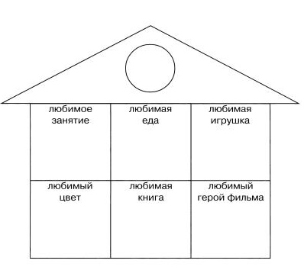

Я - особенный.
Представь, что ты сидишь на этом троне. Нарисуй себя, а в кружочках рядом напиши свои лучшие качества.

Прочитай вместе со взрослыми
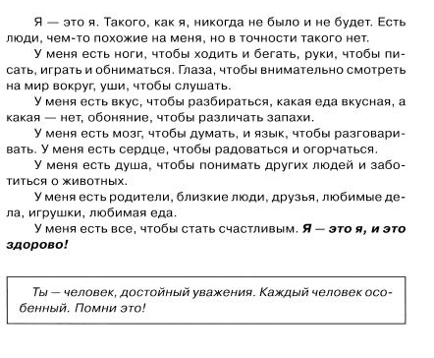
Прочитай этот текст снова, если будешь чувствовать упадок сил!

Мне нравится и не нравится.
Прочитай что нравится делать Сереже и Наде. Подчеркни, что нравится делать и тебе.
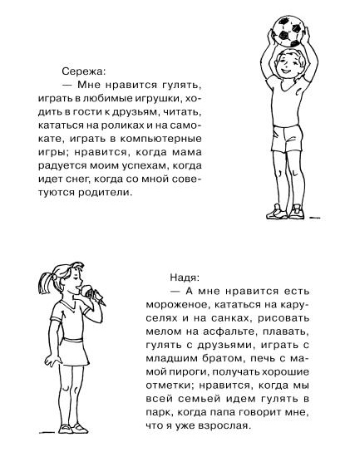
В течение одной недели заполняй эту таблицу
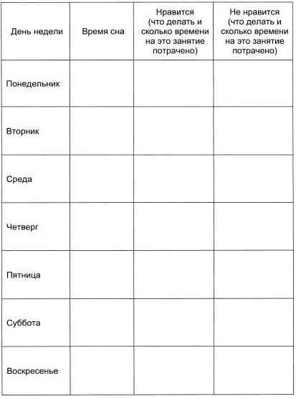

Прочитай этот текст вместе со взрослыми.
